עבודת לחופשת הקיץ
בנושא: התפלגות נורמלית
את העבודה יש להגיש בשיעור הראשון מיד בתום החופשה
העבודה מהווה 5% מציון סימסטר א'
מספר | השאלה
1. | 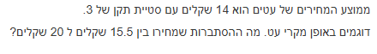
2. | 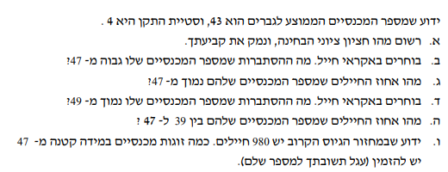
3. | 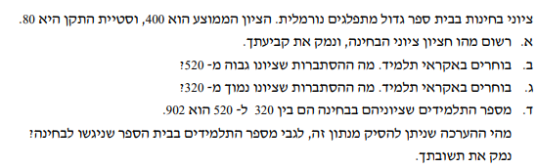
4. | 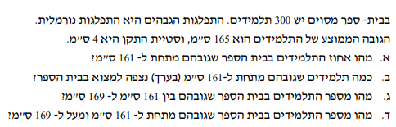
5. | 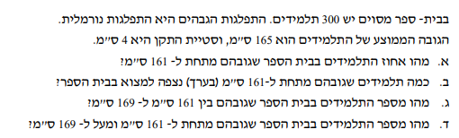
6. | 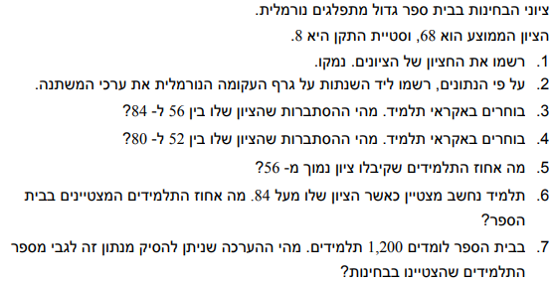
7. | 